PISTES D'ENTRAINEMENT HORS-CIRCULATION 2 ROUES ET REMORQUE

Elles sont situées à Ernée (lieu-dit Vahais du milieu)
Proche du terrain de motocross, à 5 minutes du bureau de l’auto-école d’Ernée. Elles sont disponibles tous les jours et à toutes heures. Nous ne disposons pas de local sur place, les départs et retours de leçons se font depuis le bureau de l’auto-école d’Ernée.

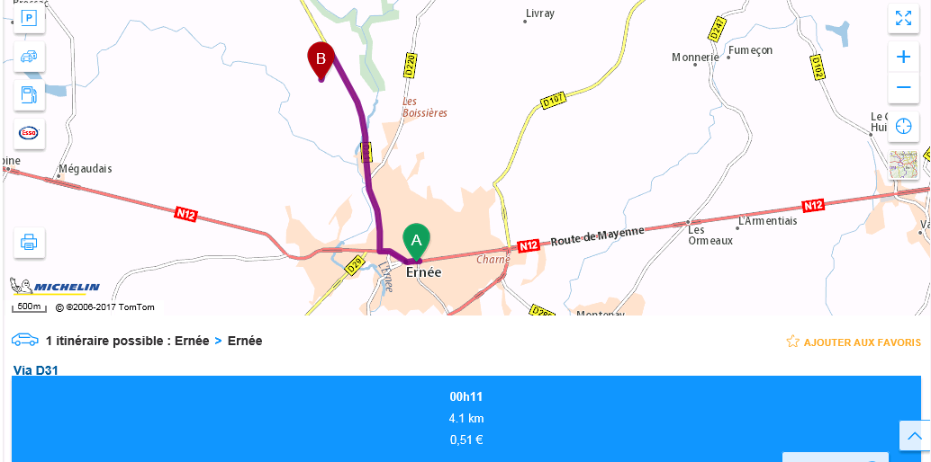

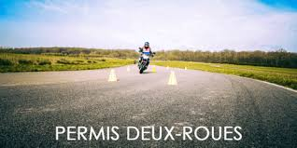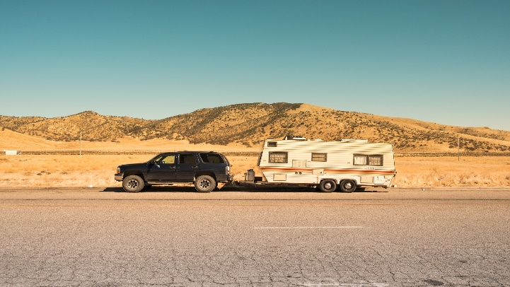
PERMIS BE

